2015年北京华联印刷有限公司企业自行监测年度报告
- 企业基本情况
1、企业基本情况
北京华联印刷有限公司由中华商务联合印刷（广东）有限公司、中华商务联合印刷（香港）有限公司共同投资兴建的大型现代化的中港合资印刷企业，于 2002 年注册成立，位于北京经济技术开发区东环北路 3 号。公司自成立以来，一直关注业界新工艺、新技术和新产品的发展，重视新技术的研发和应用，积极探索和寻求企业创新发展之路，将在绿色低碳环保印刷、信息科技与出版印刷产业的融合等领域进行研究与开发，不断提升自主创新的能力，开拓新市场推动企业升级转型，务求始终保持行业领先地位。
北京华联印刷有限公司的主要产品为期刊、杂志、图书，设计产能年产11.31亿印张。公司的主要产品及产能信息表见下表：
表1 主要产品及产能信息表
产品名称 | 生产能力 | 计量单位 | 年生产时间（h） | 实际产量（印张）
期刊、杂志 | 7.28亿 | 印张 | 3055 | 5.56亿
图书 | 4.03亿 | 印张 | 3414 | 3.44亿
2、生产工艺及排污状况
北京华联印刷有限公司的生产工艺包括印刷（轮转印刷、平张印刷）、折页、装订、包装等工艺环节，主要的产污环节为印刷，其中，印刷工艺环节产生的污染物主要为大气污染物（颗粒物、二氧化硫、氮氧化物、苯、非甲烷总烃、甲苯、二甲苯）。北京华联印刷有限公司的主要生产工艺流程及产污环节图见下图。水污染物（化学需氧量、生化需氧量、氨氮、悬浮物、PH）主要为生活污水。

印刷
折页
装订
包装

废气（颗粒物、二氧化硫、氮氧化物、苯、非甲烷总烃、甲苯、二甲苯）
图1 生产工艺流程及产污环节图
表2 产污环节及污染物信息表
污染物类别 | 编号 | 产污环节 | 主要产污种类
废气 | G1 | 印刷（轮转印刷） | 颗粒物、二氧化硫、氮氧化物、苯、非甲烷总烃、甲苯、二甲苯
 | G2 | 印刷（平张印刷） | 苯、非甲烷总烃、甲苯、二甲苯
污水 | W1 | 生活 | 化学需氧量、生化需氧量、氨氮、悬浮物、PH
3.有机气体类废气治理设施信息
公司的废气治理设施为活性炭吸附催化净化装置，共有1套，设计处理能力均为10000m³/h，主要用于印刷工艺环节中产生的废气。有机气体吸附-催化净化装置的工作原理为将车间废气收集，废气经过活性炭层，有机物质被活性炭特有的吸附能力，截留在其内部，洁净气体排出，当一组吸附装置达到饱和时停止吸附，启动另外一组吸附装置。吸附饱和的净化装置启动力口热装置，当温度达到有机物沸点时，吸附的有机物进入设备内部循环的催化室内燃烧分解CO₂ 和H₂O ，活性炭得到再生准备下一次的吸附工作，有机废气得到分解净化处理，工艺流程见下图。
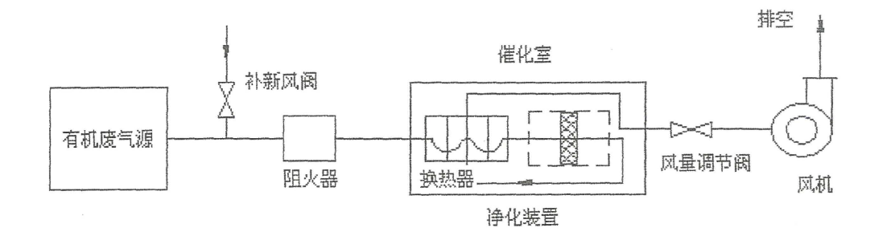
图2 废气处理流程

表3 废气治理设施基本情况
序号 | 装置/设备名称 | 装置/设备型号 | 生产厂家 | 设计处理能力（m³/h） | 投用时间（年） | 污染物来源 | 处理工艺 | 处理主要污染物
1 | 活性炭吸附催化净化装置 | HYFX-10000 | 北京宏源瑞奥净化环保设备有限公司 | 100000 | 2015 | 印刷生产过程VOC废气 | 活性炭吸附-热风脱附-催化燃烧 | 苯、非甲烷总烃、甲苯及二甲苯
- 监测方案的调整变化情况
依据政府环保要求和公司业务发展规划，为保证业务增长后，环境治理后的排污监测值依然符合环保标准要求，实施废气实施和污水设施改造。本次改造主要是将原无组织排放方式改为有组织排放方式（排气口监测点2#），减少废气向环境逸散，通过内部废气管道将废气收集并输送至治理设施进行治理。项目工作主要是治理设备安装和匹配管道设备需进行统一整改，将各排口进行整合并输出至治理设备端口。因治理设施管道都铺设在设备上方，公司平衡生产和整改两项工作进度，采取分区域停机停产实施整改工程。整改实施对正常生产活动产生较大影响，2016年1月份可正常开展监测。
污水设施改造主要受工厂布局限制，管道清理时只能分时段、分区域进行，2016年1月份可正常监测。
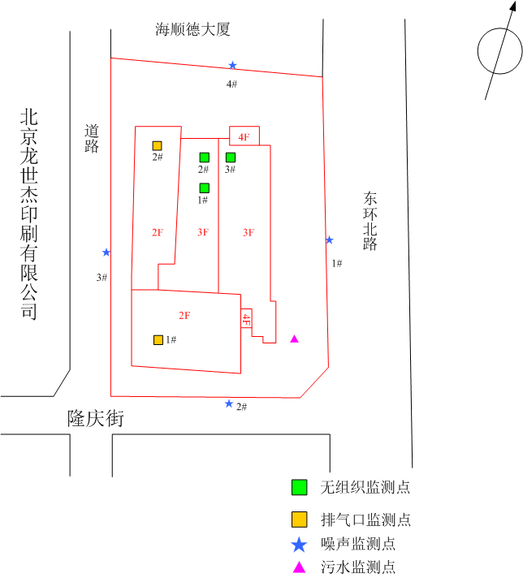
图3 企业自行监测点位示意图
- 监测情况
2015年，本企业共生产251天，开展环境监测4天。其中，对企业8个废气监测点各开展1次监测，对1个废水监测点开展4次监测，对4个噪声监测点开展1次监测。
- 监测结果
1．废气污染物排放监测结果
全年共监测废气污染物5项，包括二氧化硫、氮氧化物、苯、甲苯及二甲苯、非甲烷总烃。其中，二氧化硫共监测1次，年平均监测浓度为6mg/m³，监测浓度最大值为6mg/m³，最小值为6mg/m³，达标率为100%；氮氧化物共监测1次，年平均监测浓度为68mg/m³，监测浓度最大值为68mg/m³，最小值为68mg/m³，达标率为100%；苯共监测7次，年平均监测浓度为0.0058mg/m³，监测浓度最大值为0.0102mg/m³，最小值为0.0013mg/m³，达标率为100%；甲苯及二甲苯共监测7次，年平均监测浓度为0.0079mg/m³，监测浓度最大值为0.3987mg/m³，最小值为0.0042mg/m³，达标率为100%；非甲烷总烃共监测5次，年平均监测浓度为2.2mg/m³，监测浓度最大值为4.64mg/m³，最小值为1.37mg/m³，达标率为100%。

2．废水污染物排放监测结果
全年共监测废水污染物2项，包括COD、氨氮。其中，COD共监测4次，年平均监测浓度为269.75mg/L，监测浓度最大值为365mg/L，最小值为108mg/L，达标率为100%，氨氮共监测4次，年平均监测浓度为17.08mg/L，监测浓度最大值为31.6mg/L，最小值为0.123mg/L，达标率为100%。

3．厂界噪声监测结果
全年共监测厂界噪声1次，年平均监测浓度为54.05 dB（A），监测浓度最大值为65 dB（A），最小值为47.1 dB（A），达标率为100%。

4．周边环境质量影响状况监测结果
点位名称 | 指标名称 | 监测值 | 单位 | 标准值 | 是否达标
厂界噪声1 | Leq(夜间) | 47.1 | dB | 55 | 是
厂界噪声1 | Leq(昼间) | 65 | dB | 65 | 是
厂界噪声2 | Leq(夜间) | 48.2 | dB | 55 | 是
厂界噪声2 | Leq(昼间) | 57.7 | dB | 65 | 是
厂界噪声3 | Leq(夜间) | 49 | dB | 55 | 是
厂界噪声3 | Leq(昼间) | 58.3 | dB | 65 | 是
厂界噪声4 | Leq(夜间) | 48.6 | dB | 55 | 是
厂界噪声4 | Leq(昼间) | 58.5 | dB | 65 | 是
厂界上风监测点 | 苯 | 0.0024 | mg/m3 | 0.1 | 是
厂界上风监测点 | 非甲烷总烃 | 1.37 | mg/m3 | 2 | 是
厂界上风监测点 | 甲苯及二甲苯合计 | 0.0042 | mg/m3 | 0.5 | 是
厂界下风监测点1 | 苯 | 0.009 | mg/m3 | 0.1 | 是
厂界下风监测点1 | 非甲烷总烃 | 1.53 | mg/m3 | 2 | 是
厂界下风监测点1 | 甲苯及二甲苯合计 | 0.0087 | mg/m3 | 0.5 | 是
厂界下风监测点2 | 苯 | 0.0073 | mg/m3 | 0.1 | 是
厂界下风监测点2 | 非甲烷总烃 | 1.51 | mg/m3 | 2 | 是
厂界下风监测点3 | 苯 | 0.0013 | mg/m3 | 0.5 | 是
厂界下风监测点3 | 非甲烷总烃 | 1.66 | mg/m3 | 0.1 | 是
厂界下风监测点3 | 甲苯及二甲苯合计 | 0.0069 | mg/m3 | 2 | 是
五、污染物排放量情况
1．全年废气污染物排放量
主要污染物 | 2015年
 | 排放浓度（mg/m3） | 废气量（m3/h） | 年工作时间（h） | 年排放量（t/a）
颗粒物 | / | 9840 | 3055 | /
二氧化硫 | 6 |  | 3055 | 180.36
氮氧化物 | 68 |  | 3055 | 2044.16
苯 | 0.03 |  | 3055 | 0.90
非甲烷总烃 | 16.4 |  | 3055 | 493
甲苯 | 1.10 |  | 3055 | 33.07
二甲苯 | 1.32 |  | 3055 | 39.68
2．全年废水污染物排放量
年度 |  | 2015年
用水量（t/a） | 自来水 | 55608
废水产生量（t/a） | 工业废水 | 28300
 | 生活污水 | 27004
废水处理量（t/a） | 工业废水 | 0
 | 生活污水 | 0
废水回用量（t/a） | 工业废水 | 0
 | 生活污水 | 0
废水排放量（t/a） | WS-001 | 53304
 | 合计 | 53304
3．固体废弃物的类型、产生数量，处置方式、数量以及去向
废弃物分类 |  | 废弃物类型 | 处置方法
一般废弃物 | 可回收 | 废橡皮布、废PS版 | 签约回收商
 |  | 废木板、废铁制品 | 废旧物资处理
 |  | 未污染的纸张、废打包带、废缠绕膜、废纸箱、塑料瓶、饮料罐
 | 不可回收 | 不干胶纸、胶带、粉尘、木屑、生活垃圾等
危险废弃物 | 液体类 | 各类废油墨、废显影液、废定影液、废有机溶剂（清洗剂、润版液、洗车水等）、废弃胶黏剂、废机油等各类化学溶剂 | 有资质第三方处置（北京金隅红树林环保科技有限责任公司）
 | 固体类 | 废菲林片、废像纸、废旧灯管、废电池、废墨盒、硒鼓、感光原料及药品
 |  | 沾染化学品的纸张、碎布、无纺布及手套等物品
 |  | 废油墨桶、废油墨罐、废还原剂瓶及其它废有机溶剂玻璃瓶

2015年 | 产生量 | 交由第三方处理量 | 固体废弃物去向
1-5月 | 1.43t | 1.43t | 北京金隅红树林环保科技有限责任公司
6月 | 1.934t | 1.934t
7月 | 1.5t | 1.5t
8-10月 | 2.916t | 2.916t
11月 | 2.916t | 2.964t
12月 | 2.638t | 2.638t

北京华联印刷有限公司
2016-1-18

